OPSV – radno izražavanje (Organizirano provođenje slobodnog vremena): Izrada elemenata za mozaik (kuglice, kockice)

ZADATAK: Izradi različite oblike! Od tijesta/plastelina/glinamola oblikuj kuglice, a zatim kockicu.
Možeš koristiti:
1. SLANO TIJESTO
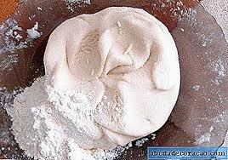
RECEPT ZA TIJESTO: 30 dag brašna, 30 dag soli i voda

2. PLASTELIN
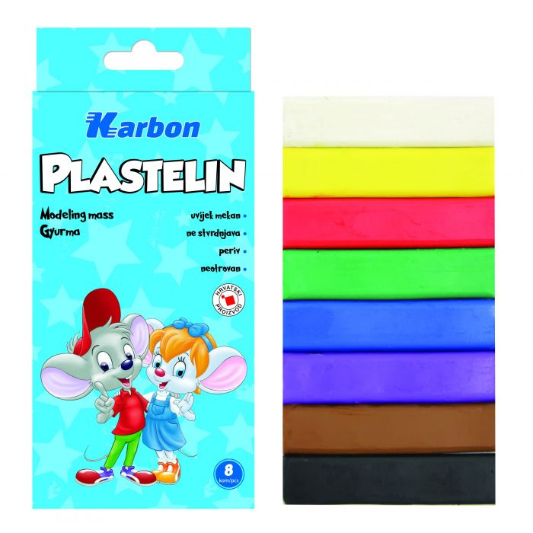

3. GLINAMOL
